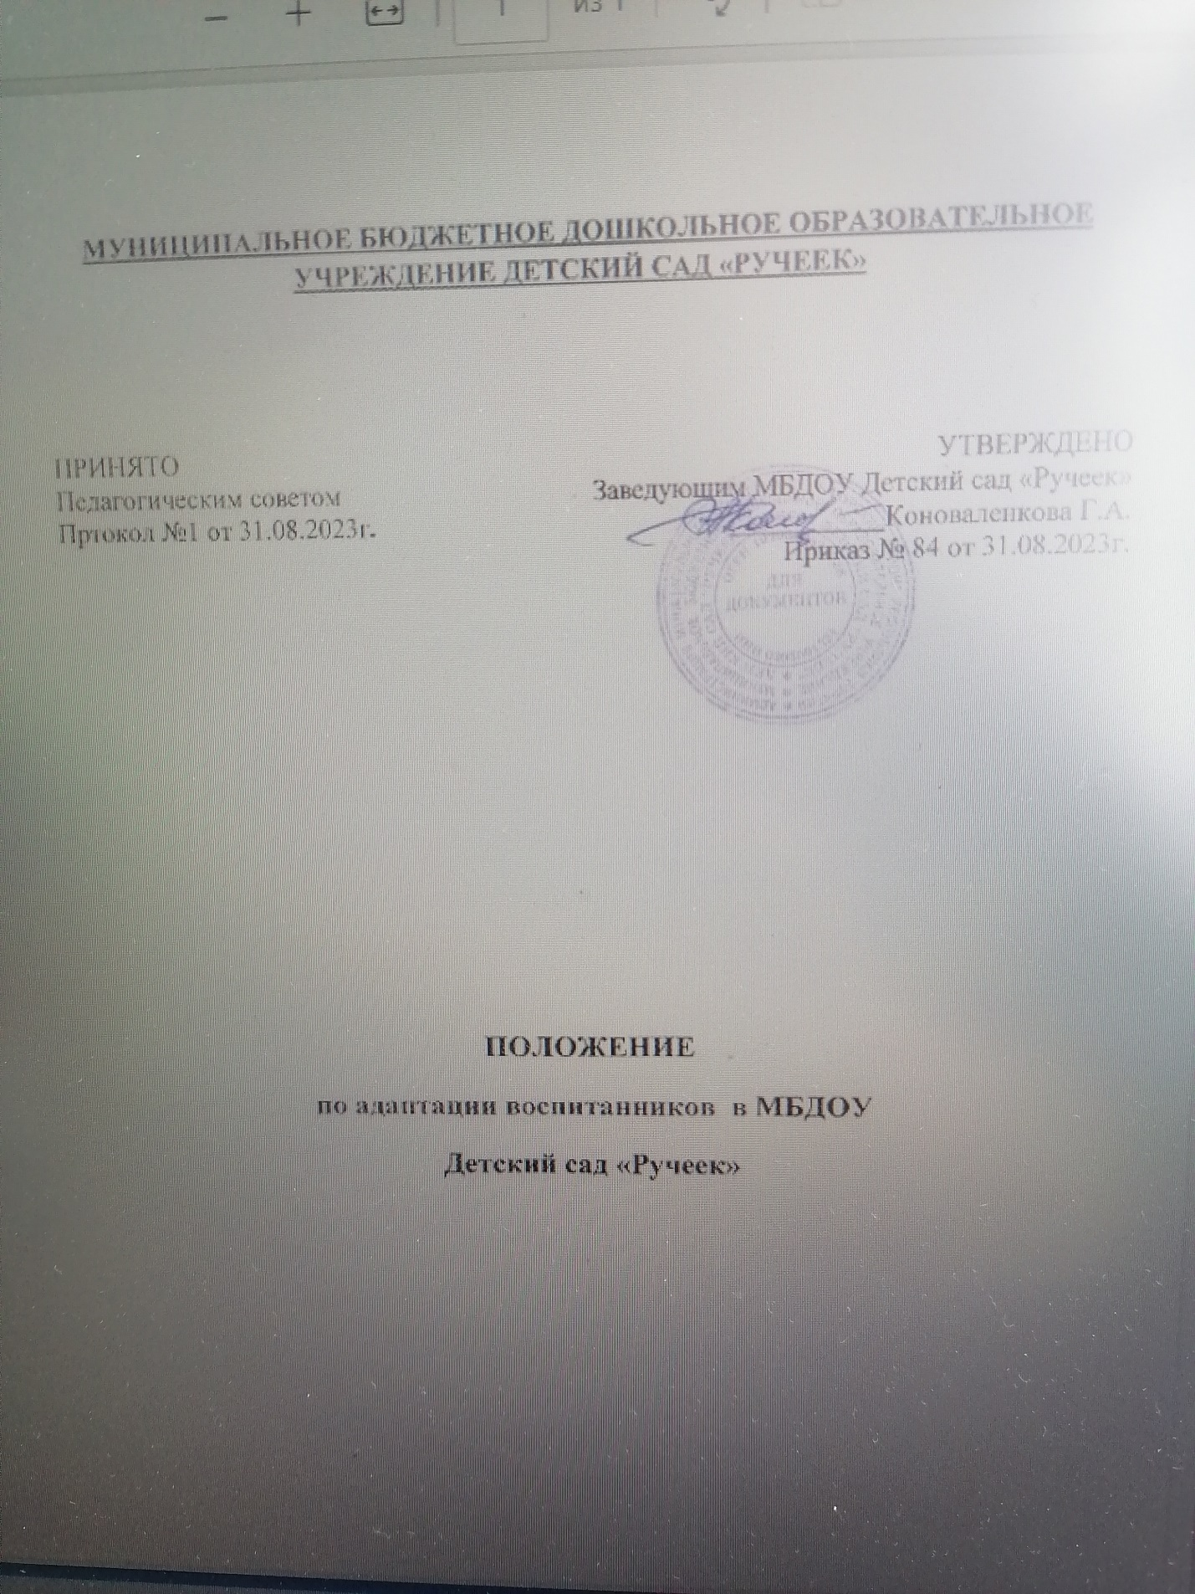

**1. Общие положения**

1.1.    Настоящее Положение разработано в соответствии с Федеральным законом «Об образовании в Российской Федерации» от 29.12.2012г. №273- ФЗ, Федеральным законом от 31.07.2020 г. № 304-ФЗ «О внесении изменений в Федеральный закон «Об образовании в Российской Федерации» по вопросам воспитания обучающихся; Федеральным государственным образовательным стандартом дошкольного образования, утверждённым приказом Министерства образования и науки России от 17 октября 2013 г. № 1155; Стратегией развития воспитания в Российской Федерации на период до 2025, утверждена распоряжением Правительства Российской Федерации от 29 мая 2015 г. № 996-р, другими законодательными актами Министерства образования Российской Федерации.

1.2.    Настоящее Положение регулирует процесс адаптации ребёнка в Муниципальном бюджетном дошкольное образовательном учреждении Детский сад «Ручеек» (далее – ДОУ).

1.3.    Адаптация – процесс активного приспособления ребёнка к условиям социальной среды ДОУ.

1.4.   Задачи адаптационного периода:

- построение конструктивного сотрудничества между воспитанниками, родителями (лицами, их заменяющими) и педагогами;

- соблюдение единых требований к режиму дня в семье и детском саду;

- создание эмоционального комфорта для каждого воспитанника в группе;

- осуществление индивидуального подхода к воспитанникам.

1.5.   Срок данного положения не ограничен. Положение действует до принятия нового.

**2. Схема адаптации ребенка к условиям ДОУ**

2.1.    Первичный прием детей в ДОУ осуществляют заведующий, медицинский работник, воспитатель группы. При приеме воспитанника уточняются сведения по анамнезу жизни, состоянию здоровья, особенностям воспитания и поведения ребенка.

2.2 Адаптация проходит в зависимости от индивидуальных особенностей и поведения ребенка по следующей схеме:

- первая неделя пребывания – 2-3 часа в день;

- вторая неделя  – ребенок находится в ДОУ до дневного сна;

- с третьей недели ребенка начинают оставлять на дневной сон и забирают сразу после полдника. Далее ребенка оставляют в ДОУ на целый день.

     Данная схема корректируется воспитателем в зависимости от течения адаптации ребенка, его возможной болезни в период адаптации, которая увеличивает длительность протекания адаптации.

2.3.    Приём воспитанников в группу во время адаптационного периода осуществляется с интервалом в три дня.

**3. Организация деятельности педагога-психолога в адаптационный период**

3.1.    Воспитатель осуществляет диагностику возможных уровней адаптации ребёнка и составляет прогноз вероятной степени адаптации.

3.2.     Совместно с заведующим воспитатель вводит ребёнка в график зачисления воспитанников ДОУ.

3.3.     Воспитатель проводит беседы, консультации для родителей (лиц, их заменяющих) по проблеме адаптации и преодолению трудностей адаптации.

3.4.     Воспитатель координирует деятельность родителей (лиц, их заменяющих) в адаптационный период.

3.5.    Совместно с медицинским работником, воспитатель определяет окончание процесса адаптации у каждого воспитанника.

**4. Организация деятельности воспитателей в адаптационный период**

4.1.   Собрание родителей (лиц, их заменяющих)вновь поступающих воспитанников проводится  до поступления ребёнка в детский сад. На собрании заведующий ДОУ, педагогические работники знакомят родителей (лиц, их заменяющих) с характерными особенностями адаптационного периода, режимом дня в данной возрастной группе.

4.2.    Воспитатель фиксирует наблюдения за поведением каждого воспитанника в листе адаптации (Приложение 1), проводит анализ течения адаптации совместно с педагогом-психологом и медицинским работником.

4.3.    Воспитатель организует воспитательно-образовательную работу в группе, сохраняя привычные для ребенка способы кормления (докармливания), укладывания спать, игры с собственными игрушками.

4.4.     В период адаптации воспитатель обеспечивает ребенку:

- тепловой комфорт;

- питьевой режим;

- оптимальную двигательную активность;

- контроль состояния носоглотки;

- эмоциональный комфорт (использование функциональной музыки – при укладывании спать, подъеме и других режимных моментах, рисовании).

4.5.    Воспитатель оформляет наглядную информацию, индивидуальные памятки для родителей по теме: «Особенности адаптационного периода».

**5. Обязанности родителей в адаптационный период**

5.1.    Родители (лица, их заменяющие) соблюдают в семье режим дня, соответствующий режиму дня детского сада.

5.2.     В период адаптации родители (лица, их заменяющие) строго соблюдают схему посещения ребенком ДОУ, разработанную воспитателем не допуская пропусков без уважительных причин.

 5.3.  Все дальнейшие вопросы, касающиеся оказания ДОУ воспитанникам образовательных услуг, а также осуществления присмотра и ухода за воспитанниками, регулируются договором об образовании по образовательной программе дошкольного образования, заключенным между МБДОУ и родителями (лицами, их заменяющими) при приеме в детский сад.

5.4.    В период адаптации родители (законные представители) соблюдают следующие правила посещения МБДОУ :

·  дети с лёгкой степенью адаптации – с 08:00ч. до 12:00ч. в течение трёх дней, оставлять на дневной сон на 2-й неделе посещения детского сада;

·  дети с адаптацией средней тяжести – с 08:00ч. до 10:00ч. или с 15:00 до 17:00 в течение четырех дней, оставлять на дневной сон на 3-й неделе посещения детского сада;

·  дети с тяжёлой степенью адаптации с 08:00ч. до 09:30ч. или с 15:00 до 16:30 в течение шести дней, оставлять на дневной сон на 4-й неделе посещения детского сада;

·  в первую неделю, когда ребёнка начинают оставлять на дневной сон, родители (законные представители) приходят не позже 16:00ч.

*Приложение 1*

**Н А Б Л Ю Д Е Н И Я     В     П Е Р И О Д    А Д А П Т А Ц И И**

**Фамилия, имя ребенка** ______________________________________________**____ гр**._____________

**Дата рождения _________________Возраст___________ Дата поступления в ДОУ _______________**

|  |  |  |  |  |  |  |  |  |  |  |  |  |  |  |  |  |  |  |  |  |
| --- | --- | --- | --- | --- | --- | --- | --- | --- | --- | --- | --- | --- | --- | --- | --- | --- | --- | --- | --- | --- |
|  | **Дата** | **Д н и    н а б л ю д е н и й** | | | | | | | | | | | | | | | | | | |
|  |  |  |  |  |  |  |  |  |  |  |  |  |  |  |  |  |  |  |
| **1** | **Эмоциональное состояние** | | | | | | | | | | | | | | | | | | | |
| положительное |  |  |  |  |  |  |  |  |  |  |  |  |  |  |  |  |  |  |  |
| неустойчивое |  |  |  |  |  |  |  |  |  |  |  |  |  |  |  |  |  |  |  |
| отрицательное |  |  |  |  |  |  |  |  |  |  |  |  |  |  |  |  |  |  |  |
| **2** | **Аппетит** | | | | | | | | | | | | | | | | | | | |
| хороший |  |  |  |  |  |  |  |  |  |  |  |  |  |  |  |  |  |  |  |
| избирательный |  |  |  |  |  |  |  |  |  |  |  |  |  |  |  |  |  |  |  |
| плохой/ отказ от еды |  |  |  |  |  |  |  |  |  |  |  |  |  |  |  |  |  |  |  |
| **3** | **Сон** | | | | | | | | | | | | | | | | | | | |
| спокойный |  |  |  |  |  |  |  |  |  |  |  |  |  |  |  |  |  |  |  |
| неустойчивый |  |  |  |  |  |  |  |  |  |  |  |  |  |  |  |  |  |  |  |
| беспокойный/ не спит |  |  |  |  |  |  |  |  |  |  |  |  |  |  |  |  |  |  |  |
| **4** | **Познавательная/игровая активность** | | | | | | | | | | | | | | | | | | | |
| активен |  |  |  |  |  |  |  |  |  |  |  |  |  |  |  |  |  |  |  |
| активен при поддержке взр. |  |  |  |  |  |  |  |  |  |  |  |  |  |  |  |  |  |  |  |
| пассивен/ протест |  |  |  |  |  |  |  |  |  |  |  |  |  |  |  |  |  |  |  |
| **5** | **Взаимоотношения с детьми** | | | | | | | | | | | | | | | | | | | |
| инициативен |  |  |  |  |  |  |  |  |  |  |  |  |  |  |  |  |  |  |  |
| при поддержке взрослого |  |  |  |  |  |  |  |  |  |  |  |  |  |  |  |  |  |  |  |
| уход от контакта/ протест |  |  |  |  |  |  |  |  |  |  |  |  |  |  |  |  |  |  |  |
| **6** | **Взаимоотношения со взрослыми** | | | | | | | | | | | | | | | | | | | |
| инициативен |  |  |  |  |  |  |  |  |  |  |  |  |  |  |  |  |  |  |  |
| принимает инициативу взрослых. |  |  |  |  |  |  |  |  |  |  |  |  |  |  |  |  |  |  |  |
| уход от контакта/ протест |  |  |  |  |  |  |  |  |  |  |  |  |  |  |  |  |  |  |  |

Перенесенные заболевания, кол-во пропущенных дней:

_____________________________________________________________________________

Оценка адаптационного периода: _____________________________________________________________________________

РЕКОМЕНДАЦИИ   по заполнению листа адаптации

Первые 2 недели посещения (10 дней) – ежедневное наблюдение

С 3-й недели – наблюдения через день (пн, ср, пт, вт, чт)

При легкой адаптации – наблюдения 2 раза в неделю (начало недели и конец – пн,пт)

После болезни в период адаптации – первые 3 дня ежедневное наблюдение, затем через день

**Выводы  о  степени  адаптации:**        легкая     /     средняя     /     тяжелая